Конспект занятия по лепке в группе раннего возраста №1 «Карапузики» МАДОУ № 135 г. Калининград

Воспитатель: Емелина М.С.

Тема: «Божья коровка»
Цель занятия:
- учить отщипывать маленькие кусочки пластилина от целого куска;
- упражнять в скатывании шариков и надавливании указательным пальцем, прикрепляя его к основе;
- формировать интерес к работе с пластилином;
- развивать мелкую моторику пальцев рук.

Материалы:
Пластилиновая заготовка красного цвета, пластилин черного цвета, доска для работы с пластилином, изображение божьей коровки.

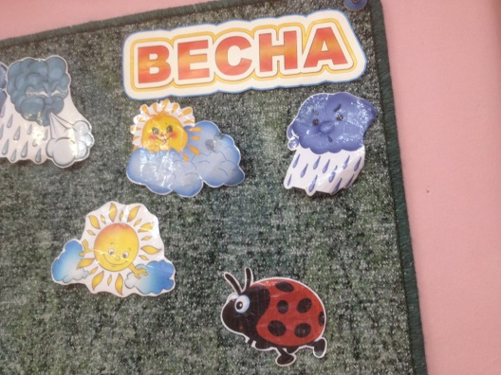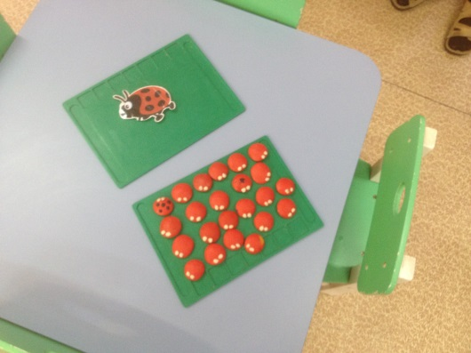

Приёмы лепки:
отщипывание, скатывание, надавливание.

Ход образовательной деятельности.
Воспитатель: (читает стихотворение)

Божья коровка,
Чёрная головка,
Улети на небо,

Принеси нам хлеба,
Чёрного и белого,
Только не горелого.

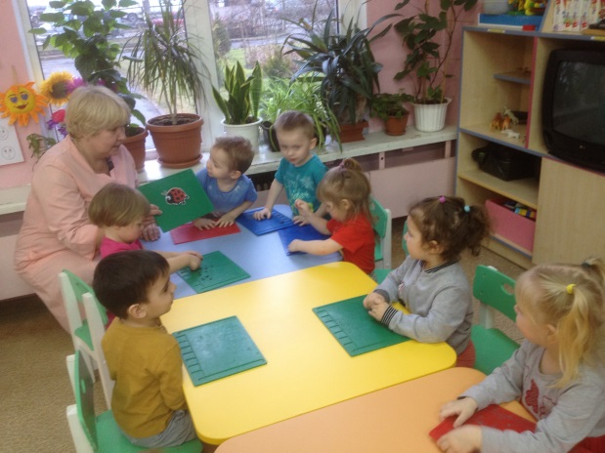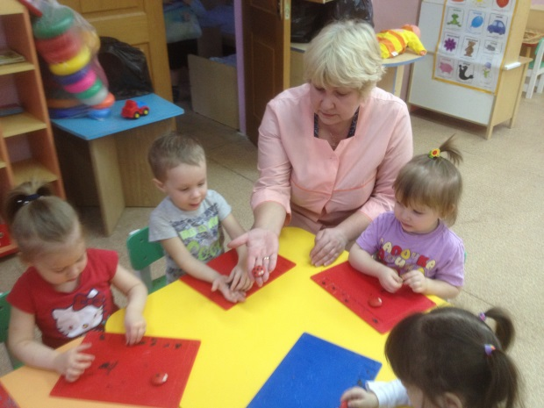
- Дети, кто это к нам пришёл в гости?
Дети: божья коровка.
Воспитатель: - Правильно, молодцы!
Рассмотрите ее. - Что у неё есть: головка, ножки, туловище, крылышки, усики.
Вам она нравится?
Дети: - Да.
Воспитатель: - Давайте поиграем пальчиками.

Пальчиковая гимнастика «Божьи коровки»
Божьей коровки папа идет.
(Всеми пальцами правой руки «шагать» по столу)
Следом за папой мама идет.
(Всеми пальцами левой руки «шагать» по столу)
За мамой следом детишки идут,
(«Шагать» обеими руками)
Вслед за ними самые малыши бредут.
Красные костюмчики носят они.
(Пожать самому себе ладони, пальцы прижать друг к другу)
Костюмчики с точками черненькими.
(Постучать указательными пальцами по столу)
Папа семью в детский садик ведет,
После занятий домой заберет.
(Всеми пальцами обеих рук «шагать» по столу)

Воспитатель: - Дети, божья коровка умеет летать?
Мы сейчас полетаем, как божьи коровки (раздвинув руки в стороны, дети бегают. В это время каждому ребёнку раздаётся заготовка из пластилина божьей коровки без пятнышек на спинках).

Воспитатель: - Молодцы! Хорошо полетали, а теперь садитесь на стульчики.
- Посмотрите, на божьих коровок. - Чего-то у них не хватает. Кто догадался?
Дети: Пятнышек.
Воспитатель: Правильно. Давайте сделаем им пятнышки.

(Дети отщипывают маленькие кусочки пластилина и катают шарики, после чего самостоятельно или с помощью воспитателя прикрепляют к спинке божьей коровки.)

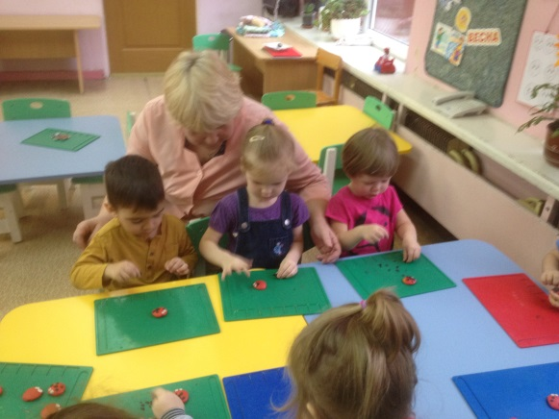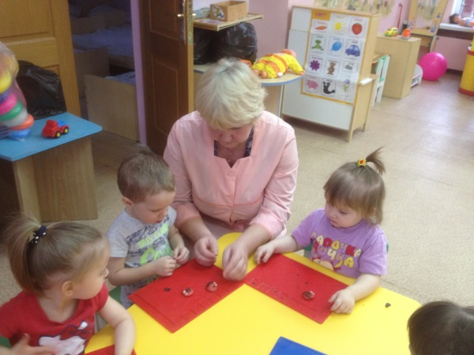

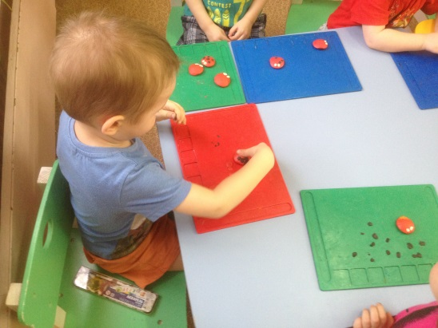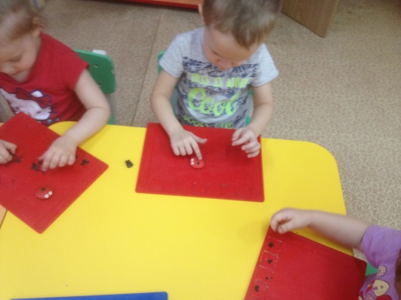

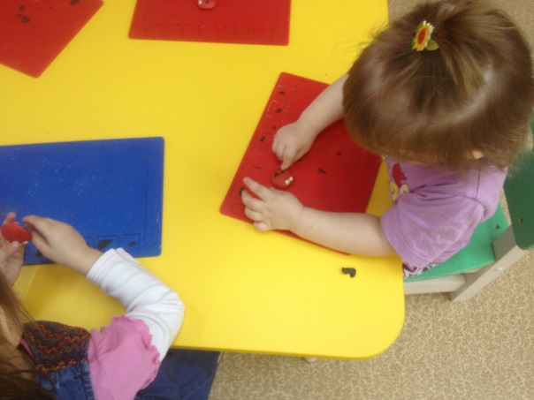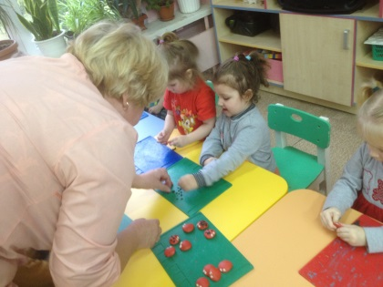

Воспитатель: - Ребята, у вас сегодня получились очень красивые пятнышки на божьих коровках. И они стали совсем как настоящие. Молодцы!

